Прошли подготовку по программе повышения квалификации «Специалист по приёму и обработке экстренных вызовов»

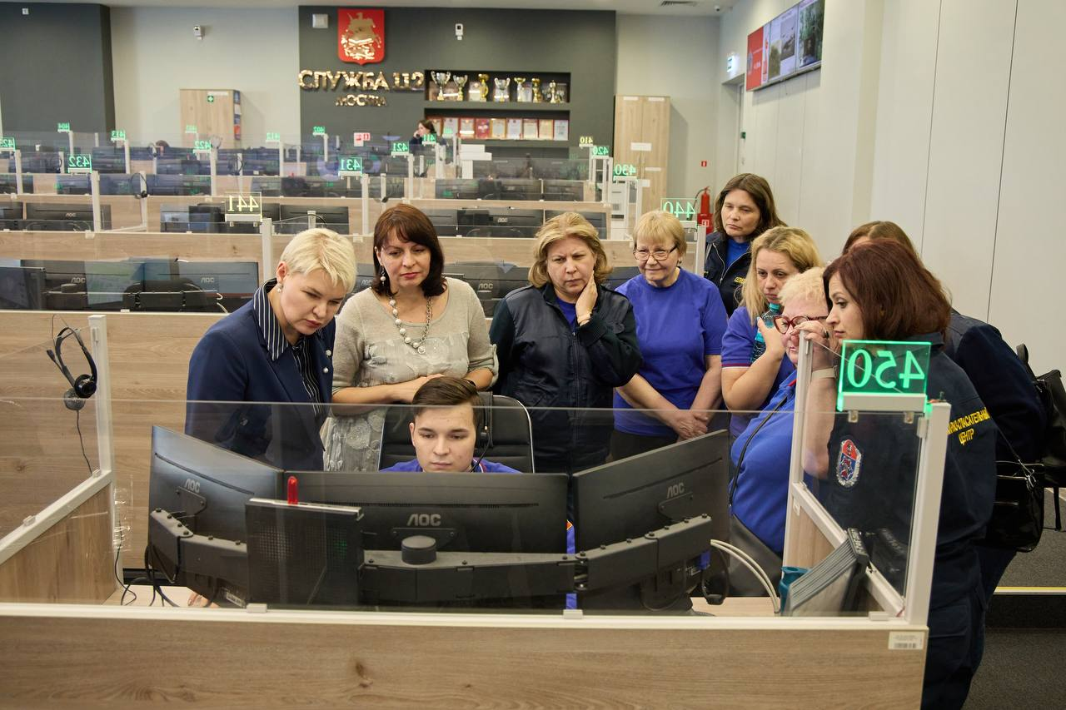

В Учебном центре ГО и ЧС Москвы завершилось обучение группы диспетчеров Пожарно-спасательного центра Москвы по профессиональной программе повышения квалификации «Специалист по приёму и обработке экстренных вызовов».

«Свою квалификацию диспетчеры обязаны повышать раз в 5 лет, – рассказала куратор группы, преподаватель отдела подготовки специалистов экстренных оперативных служб Наталья Архарова. – К нам на обучение приходят опытные специалисты, которые в профессии уже давно, и я всегда рада видеть знакомые лица.

На наших занятиях интересно, участники часто обмениваются реальными ситуациями, с которыми сталкиваются в своей профессиональной жизни. Им такое живое общение помогает лучше усвоить материал, а у нас появляется новая информация, что называется, из первоисточника, которая позволяет сделать программу обучения ещё более полезной и интересной.

Наши слушатели – работники Пожарно-спасательного центра Москвы, исполняющие обязанности диспетчеров дежурных смен пожарно-спасательных отрядов и центральных пунктов связи. Для них обучение – это не только получение новых знаний, изучение современных технологий, методик и алгоритмов работы, но и живое общение, возможность обменяться опытом с коллегами».

Программа, рассчитанная на 2 недели или 72 часа теоретических и практических занятий, включает в себя широкий спектр тем: слушатели изучают основы диспетчерской службы, состав сил и средств экстренных оперативных служб и порядок их высылки на пожары, происшествия и чрезвычайные ситуации, правила работы в радиоэфире, организацию связи в территориальном пожарно-спасательном гарнизоне Москвы и многое другое. В этом году в обучение внесены изменения в связи с обновленной нормативной базой и утверждением нового расписания выездов.

В рамках учебного курса для диспетчеров организуются выездные занятия в подразделения Департамента ГОЧСиПБ, в том числе в столичную Систему 112, где слушатели изучают порядок вызовов экстренных оперативных служб, передачу информации от Системы 112 диспетчеру Пожарно-спасательного центра Москвы, взаимодействие с экстренными оперативными службами города. Практические занятия также были проведены в пункте связи ПСО № 213 и в учебно-тренировочном комплексе Учебного центра ГО и ЧС Москвы.

«Приятно было получить положительные отзывы, которые оставили слушатели после завершения обучения. Ждём встречи через пять лет!» – поделилась Наталья Архарова.